Structure à tubes ronds
pour poste de travail modulable
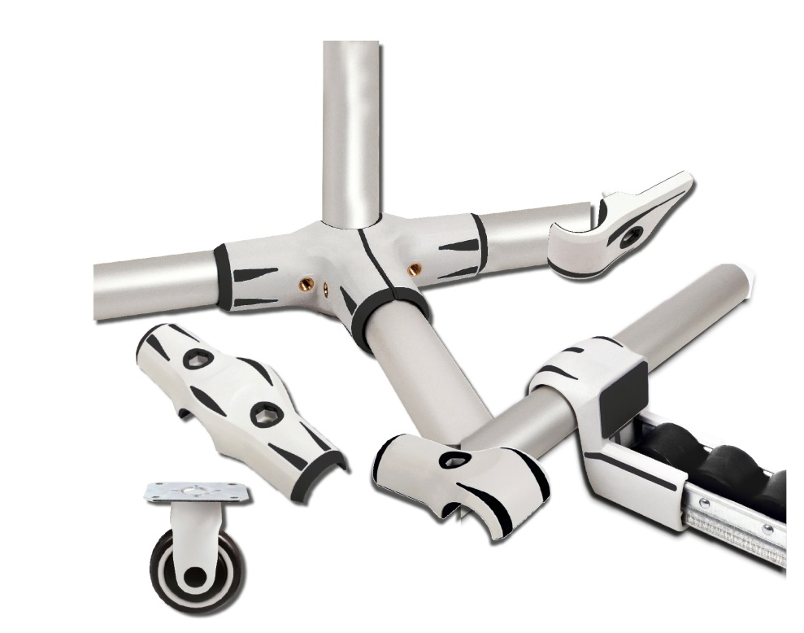

ENGRENAGES HPC propose une gamme complète d’éléments et d’accessoires pour structure modulable à tubes ronds.

Système innovant à base de tubes ronds modulaires, cette gamme permet de réaliser des structures mobiles ou non, et modifiables très facilement. Cette modularité et cette flexibilité répondent aux exigences d’amélioration continues des entreprises en permettant l’adaptation des postes de travail et la création de mobiliers et de dessertes aux besoins du moment.

Chaque module est composé de tubes en aluminium, acier inoxydable ou carbone qui sont reliés entre eux par des connecteurs en matériaux polymères très rigides et robustes, permettant un montage facile et rapide. Les éléments disponibles incluent des connecteurs de formes multiples (multi-axes, 45°, 90°…), des rails à galets, des roulettes ou encore des pieds.

Parmi les systèmes logistiques, le principe de tubes et de connecteurs est le plus souple d’utilisation, le plus facilement accessible, et le plus évolutif des systèmes de «material handling». Ce système répond à toutes les exigences en terme de résistance aux chocs, dureté, design ou encore durabilité.
L’idée de modularité poussée à l’extrême permet un démontage/remontage très facile et rapide pour ne changer que la partie défectueuse, à moindre coût. Les éléments peuvent être intégralement démontés et remontés pour réaliser un autre ensemble en fonction de vos besoins.

Les applications possibles sont nombreuses (Amélioration du poste de travail, meubles, étagères, présentoirs, dessertes, chariots...) tout autant que les secteurs d’activités pouvant utiliser ce système (La santé, la distribution, la vente à distance, la logistique, l’agro-alimentaire, l’industrie, les industries du luxe et des hautes technologies...)

